

Documentatie proiect

movie download site

Lupascu Marian | TW | 1-nov-2017

# Analiza

## General

Voi scrie un site de descarcat filme pe baza de abonamente. Adica la achizitionarea unui anumit tip de abonament, utilizatorul poate descarca un numar de filme in functie de suma platita si de calitatea si durata filmului. Doar utilizatorii pot achizitiona abonamente, deci toti vizitatorii pot deveni utilizatori in urma unui formular de LogIn. Din contul de utilizator poate fi achizitionat abonamentul.

Clasa de vizitatori: oricine, preponderenta in segmentul tanar, cu sete de film dar totodata dispus sa plateasca pentru un film, deci persoane undeva la 15 – 35 ani.

## concurenta

Exemplu de concurenta:

1. YIFY Movies (https://yts.ag/)
2. MyDownloadTube (https://mydownloadtube.to/)
3. Bob Movies (https://bobmovies.net/)
4. Fmovies (http://fmovies.to/)
5. YouTube Movies (https://www.youtube.com/)

|  |  |
| --- | --- |
| Aspecte ce mi s-au parut in regula | Aspecte ce nu mi s-au parut in regula |
| YIFY Movies are totodata o interfata pietenoasa iar filmele au descriere si thriler  Imi place ca cei de la Bob Movies și cei de la Fmovies ca fac streaming online | YIFY Movies are mult continut invechit, filme foarte vechi.  Cei de la MyDownloadTube au un site greoi si imbacsit foarte nerecomandat, iar legat de informatie si calitate consider ca e complet inghitita de cea de la YIFY Movies  Insa e cam aiurea ca nu prea ofera calitate la streamurile lor.  YouTube Movies nu ofera ordine, daca vrei sa vezi o drama trebuie sa o cauti singur nu este asezat. |

# Structura

Pagina principala va fi formata din alte pagini ce o compun, adica va exista un meniu fix in partea de sus a ecranului, iar la click pe o pagina se va da scrol la pagina respectiva ce face parte din pagina principala. Aceste pagini ce compun pagina principala sunt:

1. Pagina Despre Companie
2. Lista cu o parte din filme, spre exemplu noutati sau recomandate
3. Abonamente
4. Contact

Pagina principala, sectionata in alte pagini

Pagina de SingUp

Pagina cu lista de filme

Filmul 1

-synopsis, thriller, link de descarcare, etc

Filmul 2

-synopsis, thriller, link de descarcare, etc

Filmul 3

-synopsis, thriller, link de descarcare, etc

Filmul n

-synopsis, thriller, link de descarcare, etc

.

.

.

# Cuvinte cheie

## Analiza concurentei

1. YIFY Movies (https://yts.ag/)

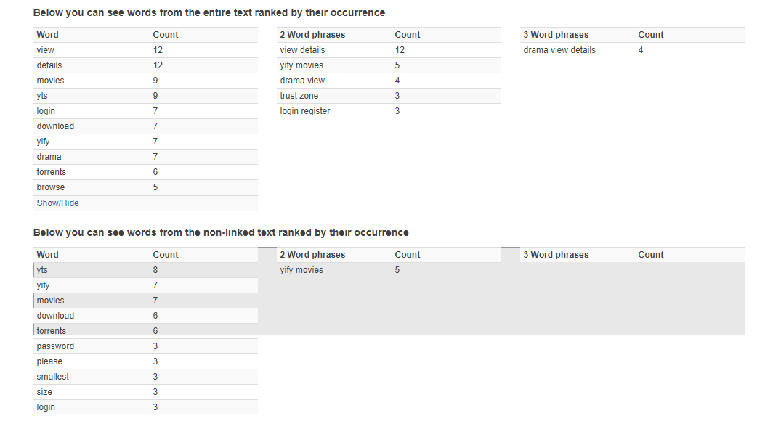

### MyDownloadTube (https://mydownloadtube.to/)

### Bob Movies (https://bobmovies.net/)

### Fmovies ()

### YouTube Movies (

Iar in urma analizei concurentei am ajuns la urmatorea lista de cuvinte cheie (lista dinamica) :

filme de descarcat, download movies, filme 2017, filme 2016, filme noi, premiere cinema, trailere filme, filme noi, filme pentru descarcare, view, LM, LM I.N.C., movies, download, action, torrents, adventure, romance, watch, online

Iar cuvintele cheie specifice subpaginilor arata in felul urmator (mentionez ca cuvintele cheie de mai jos sunt specifice unei singure subpagini (filmul Colonia), restul se vor gasi in codul HTML):

Colonia (2015), Colonia, Colonia Dignidad, iubire, Emma Watson, Daniel Brühl ,Michael Nyqvist, Martin Wuttke,Niels Biedermann, Majestic Filmproduktion, Paul Schäfer, Chile,1973, Salvador Allende, Razboilul Rece

Cuvinte cheie ce se adauga peste cuvintele cheie principale.